Консультация для родителей по теме «Первая помощь при укусах насекомых»

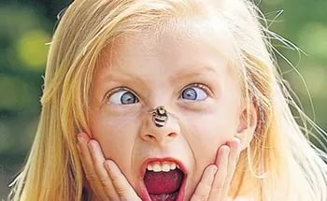

Кусающие и жалящие насекомые подстерегают нас везде: в лесу, степи, лесопосадках, парках и скверах. Как правила, последствия их укусов не опасны и часто проходят без осложнений. Но это при условии оказания правильной первой помощи. Чтобы знать, что нужно предпринимать в таких случаях, следует познакомиться с рекомендациями специалистов неотложной медицинской помощи и специалистов в области энтомологии.

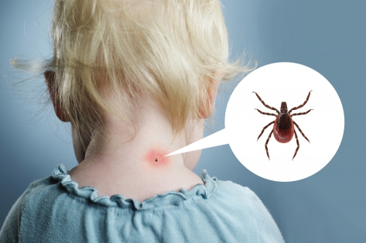
Укус клеща
Укус клеща происходит безболезненно, а потому незаметно. Он становится заметным, когда его тело раздувается от заполнения кровью. При обнаружении клеща на теле (если его тельце еще не изменило своего цвета, значит его проникновение в кожу было неглубоким) следует просто стряхнуть его с себя, а место укуса обработать мыльным раствором, а потом йодом. Клеща с красным тельцем нельзя ни отрывать ни выкручивать. При этом его головка отрывается и остаётся в коже, что приводит к воспалительным процессам. Следует смазать тело клеща растительным маслом, и он сам отпадёт. После этого его аккуратно снимают с кожи, обрабатывают место укуса и обращаются к врачу, чтобы исключить факт заражения энцефалитом.
Отправляясь на природу, нужно максимально закрывать одеждой поверхность тела (включая и головной убор). После возвращения домой следует тщательно осмотреть одежду на предмет нахождения клещей.

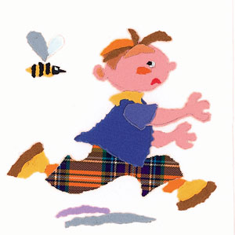
Укус пчелы или осы
Укус пчелы или осы не остаётся незамеченным. При этом появляется острая боль и припухлость. А пчела ещё оставляет в коже жало.
Почувствовав укус, нужно, прежде всего, осмотреть ранку на предмет наличия в ней жала и если оно есть - извлечь его пинцетом или ногтями. К укушенному месту следует приложить раствор соды или смоченную спиртом ватку. Для уменьшения боли и отека прикладывают холод.
Не следует выдавливать жало пальцами, чтобы яд не распространялся под кожей. Ранку стоит смазать зелёнкой или йодом. Не лишним будет принять противоаллергические препараты.

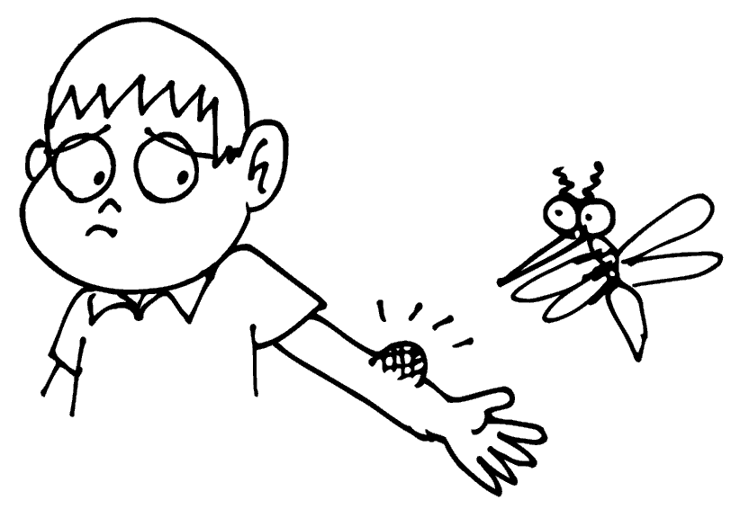
Если ребенка покусали комары
Промойте пораженное место водой с мылом, приложив лед, приложите лед или холодный компресс, чтобы снять боль и зуд. Можно смазать настойкой прополиса, если у ребенка нет аллергии к продуктам пчеловодства. Детям до года большинство химических средств против комаров противопоказаны, репелленты не рекомендуются лет до 5-6, а запахпрополиса отталкивает насекомых.

Первая помощь при укусах муравьев
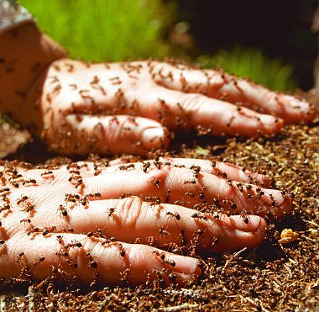
Муравьи являются самым многочисленным семейством насекомых по количеству особей. В настоящее время их насчитывается около шести тысяч видов, и с каждым годом число их растет. Этих маленьких тружеников знают все, даже маленькие дети. Но далеко не всем известно, что некоторые из них могут быть опасны для человека, а особенно для ребенка.
Основное оружие муравьев - это муравьиная кислота, которую они выделяют при возникновении опасности. Имейте в виду, что потревоженный муравей может брызгать кислоту на довольно большие расстояния (до тридцати сантиметров). Она проникает в организм человека при укусах муравьев. Особенно опасно, если этот яд (а муравьиная кислота таковым является) попадает в глаза ребенку и на другие слизистые.
Укус одного муравья не опасен для человека. Он напоминает укол маленькой иголки. Но множественные укусы вызывают довольно неприятные и болезненные ощущения и способны нанести вред здоровью детей, особенно если они склонны к аллергическим реакциям.

Симптомы укусов муравьев
На месте укусов муравьев появляются: покраснение кожи, припухлость или отек, возникают боль и зуд (иногда сильный).
Может возникнуть тошнота, головокружение, боль в груди, потливость.
У аллергиков может наблюдаться снижение кровяного давления, крапивница, отечность лица или горла, невнятная речь, реже шок или коматозное состояние.
Что делать если покусали муравьи:
- так как чаще всего укусам этих насекомых подвергаются конечности, то если возможно - поднимите их;
- обработайте пораженные места водкой, спиртом или одеколоном;
- если есть возможность, сделайте ребенку теплую водяную ванну;
- приложите лед или холодный компресс для снятия боли и уменьшения отечности;
- укушенные места можно обработать водным раствором соли или соды, маслом чайного дерева, соком алоэ;
- в случае возникновения аллергической реакции - используйте антигистаминные препараты. В зависимости от состояния и возраста ребенка, можно использовать «Кларитин», «Гистамин», «Зиртекс» или другие, рекомендованные лечащим врачом. Если состояние ребенка не улучшается - немедленно обратитесь к врачу.

При развитии тяжелой аллергической реакции необходимо принять следующие меры:
1. Уложите пострадавшего или усадите в удобное положение.
2. Укройте потерпевшего одеялом, обеспечьте теплом его тело.
3. Вызовите бригаду неотложной помощи или самостоятельно транспортируйте его в больницу.
Вызывая скорую помощь, следует как можно подробней описать симптомы аллергической реакции и состояние больного. При остановке работы жизненно важных функций, необходимо в разговоре с диспетчером настоять на том, чтобы приехала именно реанимационная бригада.
Обязательно обратитесь за медицинской помощью, если:
- аллергическая реакция сопровождается тяжелыми симптомами (судороги, рвота, крапивница, сильная головная боль, потеря сознания, учащенное или замедленное сердцебиение, трудности при дыхании);
- на месте укуса появились и постоянно усиливаются признаки занесенной инфекции (отек, повышение температуры тела);
- на потерпевшем находится более десятка укусов насекомых;
- пострадавший - маленький ребенок, пожилой человек;
- укус произошел в области ротовой полости, глаза, горла;
- ранее после укуса насекомого происходила аллергическая реакция

